Systemy wizji maszynowej wspomagane sztuczną inteligencją
Firmy MVTec i Hailo dostawcą systemu uczenia głębokiego do kamer B&R
B&R wzbogaca swoją gamę inteligentnych kamer o niezwykłe możliwości uczenia głębokiego. Trójstronna współpraca z firmą MVTec specjalizującą się w oprogramowaniu do systemów wizji maszynowej i firmą AI Hailo, specjalistą od procesorów, przekształciła kamerę B&R w niezwykle skuteczne i wydajne urządzenie brzegowe. Na targach SPS w Norymberdze firmy świętowały opracowanie pierwszej funkcji będącej efektem ich wspólnego projektu.
Algorytmy wizji maszynowej oparte na procesie uczenia głębokiego otwierają nowe, fascynujące możliwości poprawy jakości, zwiększenia wydajności i zapobiegania marnotrawstwu przy jednoczesnym zwiększeniu elastyczności produkcji. „Nasza współpraca z MVTec daje konstruktorom maszyn dostęp do największego wyboru najlepiej działających funkcji wizyjnych” – mówi ekspert ds. systemów wizji maszynowej w B&R, Andreas Waldl. „Firma ta jest liderem w branży zarówno w zakresie uczenia głębokiego, jak i klasycznych algorytmów opartych na regułach – dwóch uzupełniających się podejść, z których każde odgrywa istotną rolę w automatyzacji maszyn.”
Szybki czytnik
Pierwszym produktem, który powstanie w ramach projektu, jest oparta na uczeniu głębokim funkcja optycznego rozpoznawania znaków (OCR). Technologia ta, zwana Deep OCR, pozwala osiągnąć niezwykle szybkie tempo odczytu, nawet w przypadku czcionek, które w innych warunkach są trudne do rozpoznania. „Od wielu lat wspólnie z B&R opracowujemy dla klientów rozwiązania systemów wizji maszynowej, które wyznaczają standardy technologiczne, zwłaszcza w zakresie systemów wbudowanych” – mówi Thomas Hopfner, menedżer produktu ds. licencji i interfejsów w MVTec. „Temu celowi służy również nasz najnowszy wspólny projekt. W jego wyniku klienci korzystają z zalet czytnika Deep OCR opartego na technologii uczenia głębokiego bez uszczerbku dla wydajności.”
Zwycięzca w kategorii wydajności energetycznej (TOPS/wat)
Wysokiej klasy algorytmy uczenia głębokiego wymagają wydajnego procesora. Jednak ich implementacja jako urządzenia brzegowego sprawiła, że zużycie energii stało się kwestią krytyczną. Konstruktorzy maszyn potrzebują dziś nie tylko szybkości obliczeniowej, ale także wydajności energetycznej – i tu właśnie wkracza Hailo: oprócz światowej klasy wydajności wynoszącej 26 teraoperacji na sekundę (TOPS), akceleratory wnioskowania tej firmy odznaczają się również niezwykle niskim zużyciem energii. „Z pomocą firmy Hailo mogliśmy zastosować prawdziwie rewolucyjną szybkość i inteligencję dokładnie zgodnie z oczekiwaniami naszych klientów na potrzeby ich najszybszych i najbardziej adaptacyjnych rozwiązań produkcyjnych” – wyjaśnia Waldl.
„Właśnie o takiej współpracy myśleliśmy, gdy zakładaliśmy Hailo” – wspomina prezes Hailo, Orr Danon. „Nową kamerę firmy B&R wyposażyliśmy w najwydajniejszy akcelerator sztucznej inteligencji Hailo. Połączenie naszego akceleratora z najnowocześniejszymi urządzeniami brzegowymi B&R i zaawansowanymi algorytmami uczenia maszynowego firmy MVTec wyznacza nowe standardy wydajności, które zwiększą produktywność i poprawią jakość w zastosowaniach przemysłowych.”

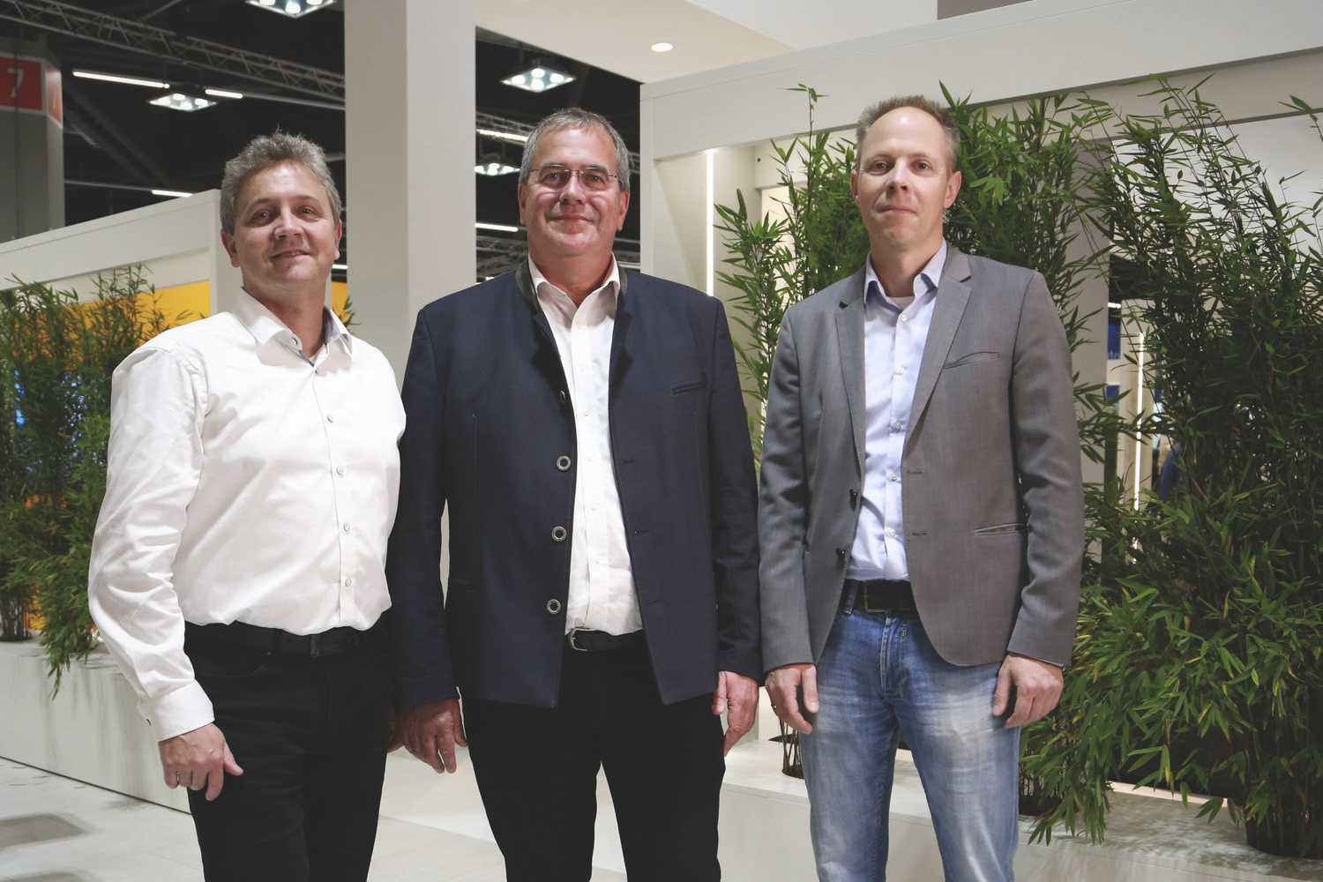
Uczenie głębokie na potrzeby systemów wizji maszynowej: firmy B&R, MVTec i Hailo świętują udaną współpracę na targach SPS 2022.
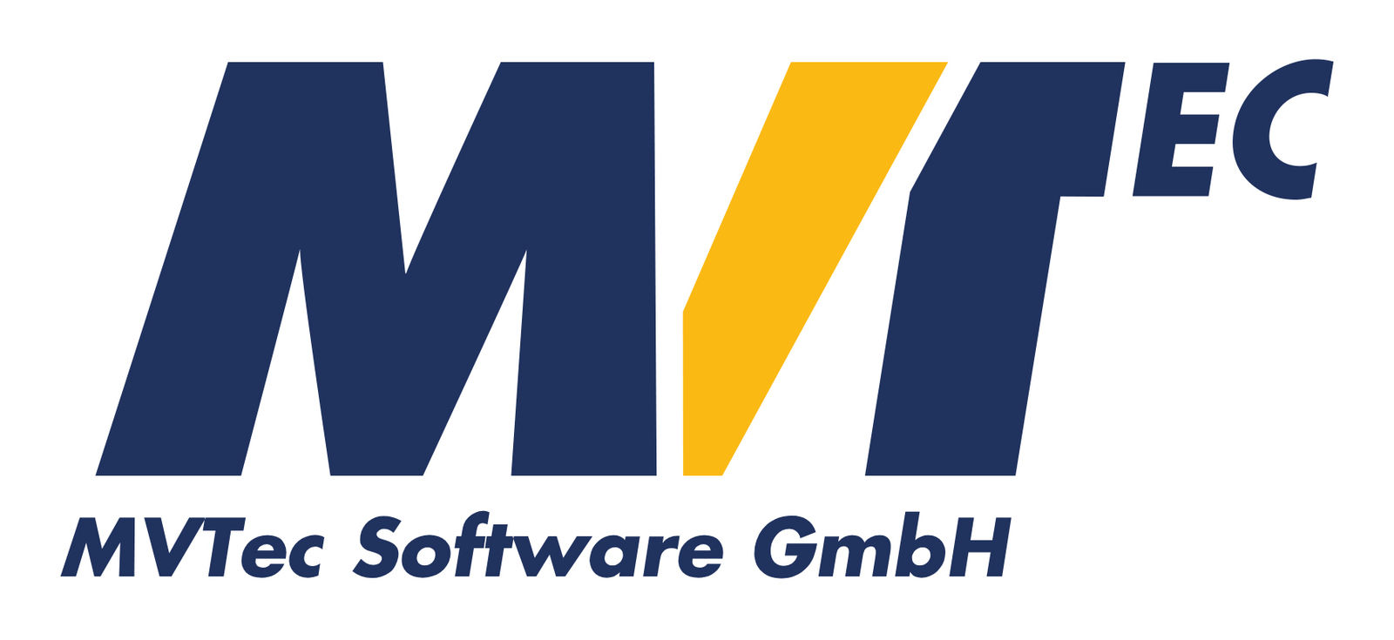
MVTec jest czołowym producentem standardowego oprogramowania na potrzeby systemów wizji maszynowej. Produkty MVTec znajdują zastosowanie we wszystkich wymagających obszarach obrazowania, takich jak branża półprzewodników, kontrola powierzchni, systemy automatycznej kontroli optycznej, kontrola jakości, metrologia, a także medycyna i nadzór. Oprogramowanie firmy MVTec, jako źródło nowoczesnych technologii, takich jak wizja 3D, uczenie głębokie i wbudowane systemy wizyjne, umożliwia również nowe rozwiązania automatyzacji na potrzeby Przemysłowego Internetu Rzeczy, czyli Przemysłu 4.0. Dzięki zakładom w Niemczech, USA i Chinach oraz rozbudowanej sieci międzynarodowych dystrybutorów, firma MVTec jest reprezentowana w ponad 35 krajach na całym świecie.

Hailo, izraelski producent chipów działający głównie w zakresie sztucznej inteligencji, opracował wyspecjalizowany procesor sztucznej inteligencji, który zapewnia urządzeniom brzegowym wydajność komputera klasy centrum danych. Procesor Hailo jest efektem ponownego przemyślenia tradycyjnej architektury komputerowej. Umożliwia inteligentnym urządzeniom wykonywanie w czasie rzeczywistym zaawansowanych zadań uczenia głębokiego, takich jak wykrywanie i segmentacja obiektów, przy minimalnym zużyciu energii, rozmiarze i kosztach. Konstrukcja procesora umożliwia instalację w wielu inteligentnych maszynach i urządzeniach, stąd jego zastosowanie w różnych branżach – od zabezpieczeń po motoryzację, Przemysł 4.0 i handel detaliczny. Więcej informacji na stronie https://hailo.ai/

O firmie B&R
B&R to innowacyjna firma z branży automatyzacji z siedzibą w Austrii i przedstawicielstwami na całym świecie. Od 6 lipca 2017 B&R stała się jednostką biznesową Grupy ABB. Jako globalny lider w automatyce przemysłowej, B&R łączy najnowocześniejsze technologie z kunsztem inżynieryjnym, oferując klientom z praktycznie każdej branży kompleksowe rozwiązania z zakresu automatyki maszyn i automatyki zakładowej, sterowania napędami, interfejsów HMI oraz zintegrowanej technologii bezpieczeństwa. Dzięki standardom komunikacji przemysłowej IoT, takim jak OPC UA, POWERLINK i openSAFETY, a także z wydajnym środowiskiem programistycznym Automation Studio, B&R nieustannie przedefiniowuje przyszłość technologii automatyzacji. Duch innowacyjności, który prowadzi B&R na szczyt przemysłowej automatyzacji, jest wzmacniany zamiłowaniem do upraszczania procesów i wyprzedzania oczekiwań klientów.
Aby uzyskać więcej informacji odwiedź stronę www.br-automation.com

